Mô hình thác nước mở rộng xây dựng ứng dụng

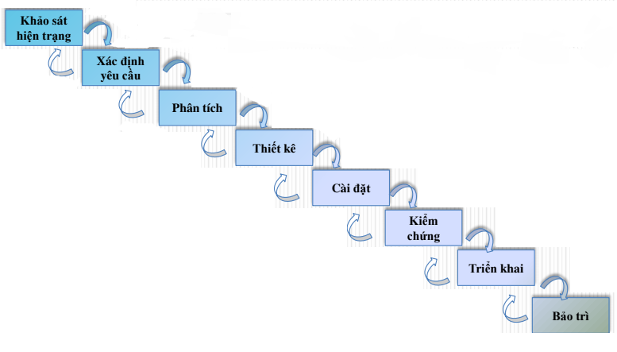

1. **Khảo sát hiện trạng:**

Nội dung:

Khảo sát và xác định về quy trình nghiệp vụ

+ Quy trình nhận dự án

+ Quy trình phân công dự án

+ Quy trình kiểm soát tiến độ dự án

Thu thập các biểu mẫu thống kê và các thông tin cần thiết

+ Biểu mẫu hợp đồng dự án

+ Hồ sơ nhân viên

Kết quả:

Đặt tả được các yêu cầu chức năng

+ Lưu trữ thông tin về dự án

+ Lưu trữ các thông tin về nhân viên, team ban quản lý

+ Cập nhật tiến độ của dự án

Yêu cầu phi chức năng

+ App quản lý trên Windows cho ban quản lý và Website dành cho khách hàng

+ Sử dụng ngôn ngữ C# và ASP.Net

+ Nguồn lưu trữ dự liệu (SQL Server)

+ Phần mềm hỗ trợ (Visual Studio, SQL Server, DevExpress)

Kiến trúc hệ thống:

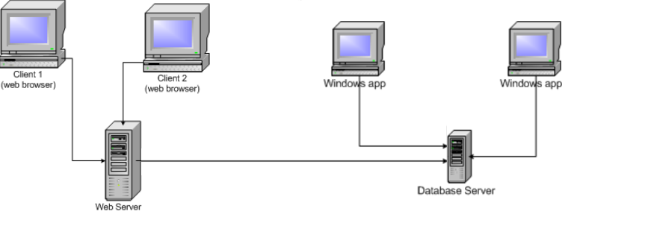

1. **Xác định yêu cầu**

Nội dung: Từ kết quả khảo sát được với nội dung yêu cầu của đối tượng khách hàng lên danh sách công việc cần làm

1. **Phân tích**

Nội dung:

+ Xây dựng các mô hình dữ liệu mức quan niệm

+ Xây dựng mô hình xử lý nghiệp vụ

Kết quả:

+ Mô hình ERD (Chương 2)

+ Mô hình DFD (Chương 2)

1. Thiết kế

Nội dung: Từ các mô hình ta xây dựng nên Diagram dữ liệu trong SQL Server và dữ liệu, xây dựng giao diện và code xử lý

Kết quả:

+ Mô hình PDM

+ Hệ thống giao diện

+ Hệ thống chức năng

1. Cài đặt

Nội dung:

+ Kiểm soát hệ thống hạ tầng Server- Client

+ Tạo dữ liệu

+ Cài đặt trên Server

Kết quả:

+ DLL

+ Giao diện

+ Database

+ Programs: Exe, Web app

1. Kiểm chứng

Nội dung:

+ Xây dựng các test case, test results, test data

+ Lập báo cáo

Kết quả:

+ Danh sách test của phần mềm

+ Danh sách lỗi cần chỉnh sửa

1. Triển khai

Nội dung:

+ Đóng gói sản phầm

+ Cài đặt thử nghiệm trên dữ liệu thật của khách hàng

+ Hướng dẫn sử dụng

Kết quả:

+Chương trình cài đặt

+ Tài liệu hướng dẫn cài đặt, hướng dẫn cấu hình hệ thống

1. Bảo trì

Nội dung:

+ Hỗ trợ sửa lỗi phát sinh

+ Nâng cấp

Kết quả:

+ Tài liệu hướng dẫn xử lý sự cố

+ Tài liệu hướng dẫn nâng cấp